XFUSION FusionDirector for vROps
2.0.2
用户指南
 | 发布日期 | 2022-06-30
 | 版权所有©版权所有权人

注意
由于产品版本升级或其他原因，本文档内容会不定期进行更新。除非另有约定，本文档仅作为使用指导，本文档中的所有陈述、信息和建议不构成任何明示或暗示的担保。

目 录
前言 v
1 简介 7
2 管理vROps插件 9
2.1 安装vROps插件 9
2.2 卸载vROps插件 12
2.3 升级vROps插件 14
3 配置FusionDirector 15
3.1 添加FusionDirector 15
3.2 修改FusionDirector 24
3.3 删除FusionDirector 27
4 查询服务器信息 29
4.1 查询服务器列表 29
4.2 查询部件信息 31
4.3 查询部件组信息 34
4.4 查询服务器信息 35
4.5 查询服务器类型信息 36
4.6 查询FusionDirector信息 36
5 查询机框信息 38
5.1 查询机框列表 38
5.2 查询部件信息 39
5.3 查询部件组信息 42
5.4 查询机框信息 43
5.5 查询FusionDirector信息 43
6 查询仪表板信息 45
6.1 查询FusionDirector总体仪表板信息 45
6.2 查询服务器总体仪表板信息 46
6.3 查询XFUSION服务器详细仪表板信息 49
6.4 查询XFUSION机框总体仪表板信息 50
6.5 查询XFUSION机框详细仪表板信息 51
7 定位警示信息 53
8 查询vROps插件版本 55
A 获取技术支持 56
B 通讯矩阵 57

前言
概述
本指南介绍vRealize Operations Manager（以下简称vROps）插件的安装和操作维护。
读者对象
本指南主要适用于以下工程师：
- 技术支持工程师
- 系统维护工程师
符号约定
在本文中可能出现下列标志，它们所代表的含义如下。
符号 | 说明
 | 用于警示紧急的危险情形，若不避免，将会导致人员死亡或严重的人身伤害。
 | 用于警示潜在的危险情形，若不避免，可能会导致人员死亡或严重的人身伤害。
 | 用于警示潜在的危险情形，若不避免，可能会导致中度或轻微的人身伤害。
 | 用于传递设备或环境安全警示信息，若不避免，可能会导致设备损坏、数据丢失、设备性能降低或其它不可预知的结果。  “注意”不涉及人身伤害。
用于突出重要/关键信息、最佳实践和小窍门等。
“说明”不是安全警示信息，不涉及人身、设备及环境伤害。

修订记录
修改记录累积了每次文档更新的说明。最新版本的文档包含以前所有文档版本的更新内容。
文档版本 | 发布日期 | 修改说明
01 | 2022-06-30 | 第一次正式发布。

简介
功能介绍
FusionDirector for vROps插件是一个集成在vRealize Operations Manager软件中的管理服务器的插件，通过添加FusionDirector可以实现对服务器的监控功能。仅支持8.0和8.1版本的vRealize Operations Manager，本文档以vRealize Operations Manager 8.1为例进行介绍。
FusionDirector for vROps插件包含以下功能：
- 查询服务器和机框的部件基本信息。
- 查询服务器和机框的警示信息。
- 查询服务器和机框的健康状态。
- 通过仪表板查询FusionDirector、服务器和机框的统计信息。
FusionDirector for vROps插件支持的服务器
FusionDirector for vROps插件支持如表 FusionDirector for vROps插件支持的服务器所示的服务器。
                - FusionDirector for vROps插件支持的服务器
类型 | 服务器型号
机架服务器 | 1288H V5
机架服务器 | 2288H V5
机架服务器 | 2488 V5
机架服务器 | 2488H V5
机架服务器 | 8100 V5
机架服务器 | RH2288H V3
机架服务器 | 1288H V6
机架服务器 | 2288H V6
刀片服务器 | CH121 V5
刀片服务器 | CH242 V5
刀片服务器 | CH121 V3
刀片服务器 | CH242 V3
机框 | E9000（MM920）

版本配套关系
版本名称 | 配套版本
FusionDirector | FusionDirector: 1.6.0.SPC1  FusionDirector: 1.6.1.SPC2  FusionDirector: 1.7.0  FusionDirector: 1.7.1.SPC2

管理vROps插件
2.1 安装vROps插件
2.2 卸载vROps插件
2.3 升级vROps插件

安装vROps插件
前提条件
已获取vROps插件软件包并检验软件包的完整性。
            - 从GitHub网站获取vROps插件软件包（如“XFUSION_FusionDirector_For_vROps_2.0.2.zip”）和其对应的sha256校验文件（如“XFUSION_FusionDirector_For_vROps_2.0.2.sha256.sum”）。
            - 检验vROps插件软件包的完整性（Linux操作系统下）。
- 进入插件安装包和sha256校验文件的存放目录。
- 执行sha256sum -c <(grep 软件包名称 sha256校验文件名称)命令进行校验。
如：sha256sum -c <(grep XFUSION_FusionDirector_For_vROps_2.0.2.zip XFUSION_FusionDirector_For_vROps_2.0.2.sha256.sum)
- 查看校验结果是否为“OK”。
- 是：软件包未被篡改，可使用。
- 否：软件包已被篡改，请勿使用，请获取新软件包。
----结束
操作步骤
安装vROps插件。
            - 解压vROps插件的安装包。
获取安装应用程序，如“XFUSIONFusionDirectorManagementPack_X.X.X.pak”。
            - 在vRealize Operations Manager WebUI中，选择“系统管理”。
进入“系统管理”界面。
            - 在左侧导航树中，选择“存储库”。
进入“存储库”界面。
            - 在界面下方，单击“添加/升级”。
弹出“添加解决方案”界面，如图 添加解决方案所示。
              - 添加解决方案
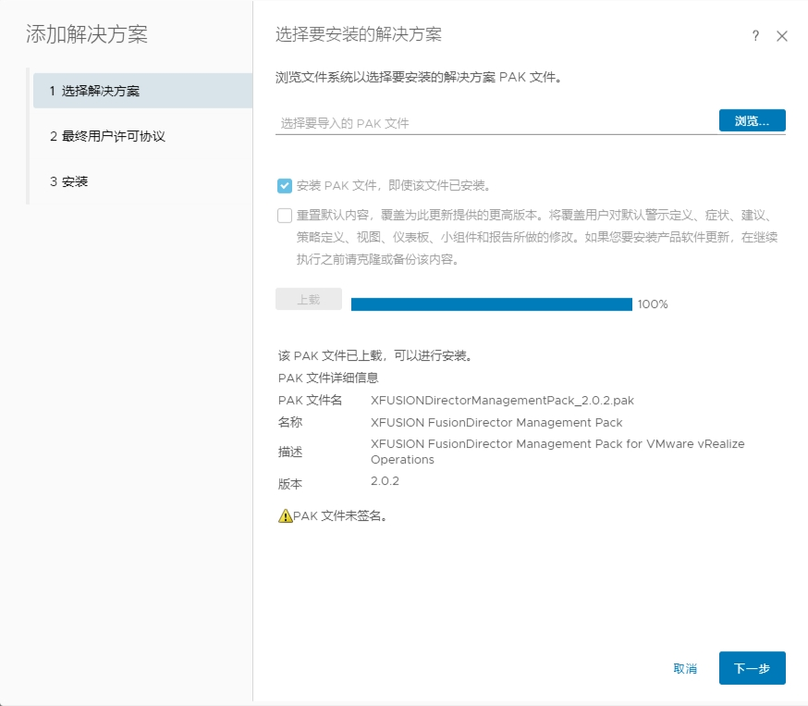

            - 在“选择解决方案”页签，单击“浏览”，选择插件安装文件。
            - （可选）勾选“安装PAK文件，即使该文件已安装。”。
            - 单击“上载”，上传该安装文件。
            - 单击“下一步”。
弹出“确认”对话框。
            - 单击“是”。
进入“最终用户许可协议”页签，如图 最终用户许可协议所示。
              - 最终用户许可协议
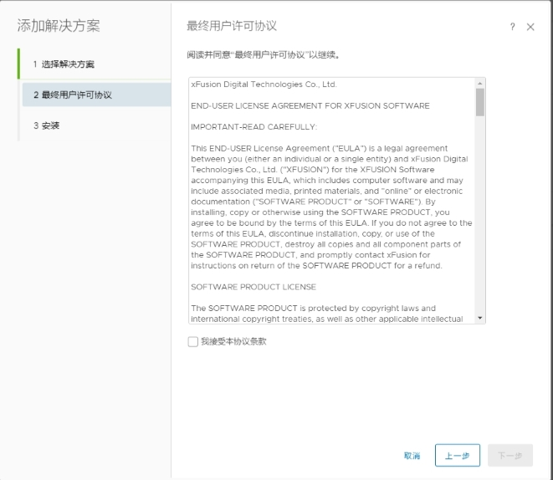

            - 勾选“我接受本协议条款”，单击“下一步”。
进入“安装”页签。
            - 等待安装完成后，单击“完成”。
在“存储库”界面下方，可查看已安装的vROps插件，如图 查看已安装的vROps插件所示。
              - 查看已安装的vROps插件
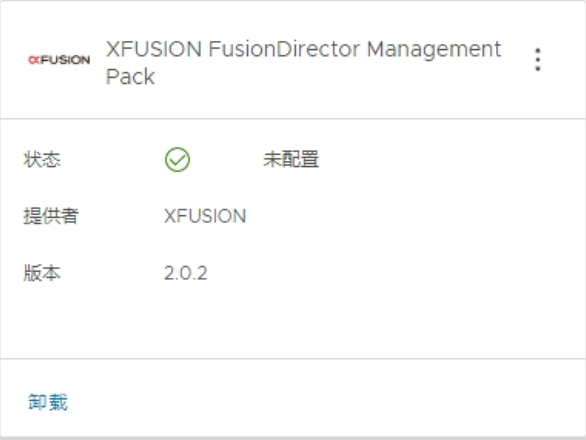

----结束

卸载vROps插件
            - 在vRealize Operations Manager WebUI中，选择“系统管理”。
进入“系统管理”界面。
            - 在左侧导航树中，选择“存储库”。
进入“存储库”界面。
            - 在界面下方，选择要卸载的vROps插件，单击“卸载”，如图 卸载vROps插件所示。
              - 卸载vROps插件
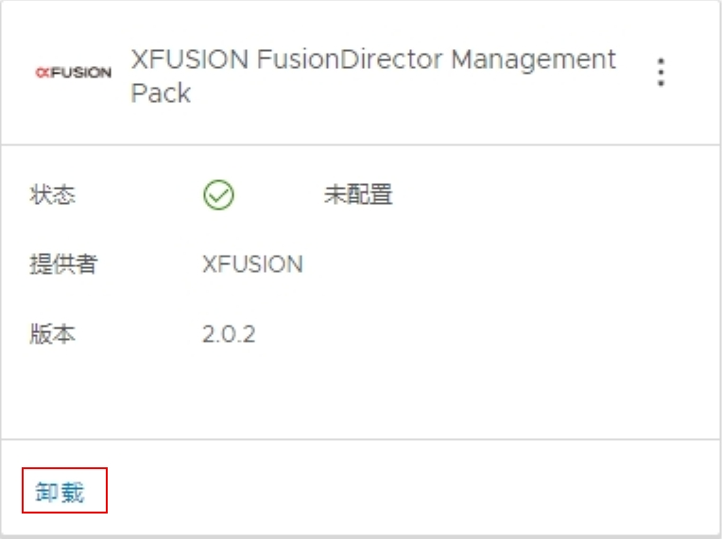

弹出“警告”对话框，如图2-5所示。
              - 警告对话框
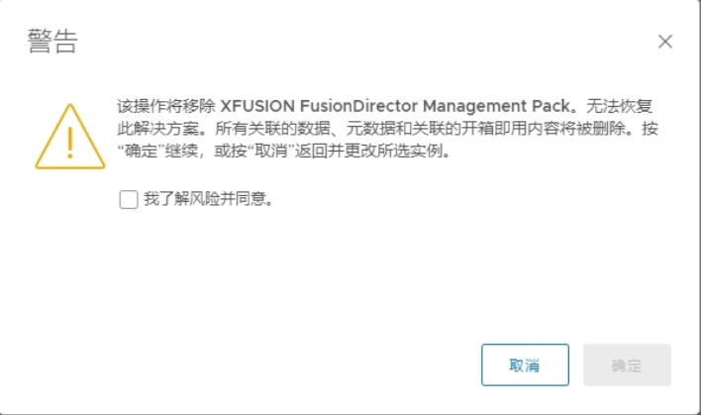

            - 勾选“我了解风险并同意”，单击“确定”。
完成vROps插件的卸载。
----结束

升级vROps插件
操作步骤
            - （可选）卸载旧版本的vROps插件，详细操作请参见2.2 卸载vROps插件。
            - 安装新版本的vROps插件，详细操作请参见2.1 安装vROps插件。
----结束

配置FusionDirector
3.1 添加FusionDirector
3.2 修改FusionDirector
3.3 删除FusionDirector

添加FusionDirector
            - 在vRealize Operations Manager WebUI中，选择“系统管理”。
进入“系统管理”界面。
            - 在左侧导航树中，选择“其他帐户”。
进入“其他帐户”界面。
            - 单击“添加帐户”。
            - 选择要添加的帐户类型，如“FusionDirector适配器”。
进入“新建帐户”界面，如图3-1所示。
              - 新建帐户
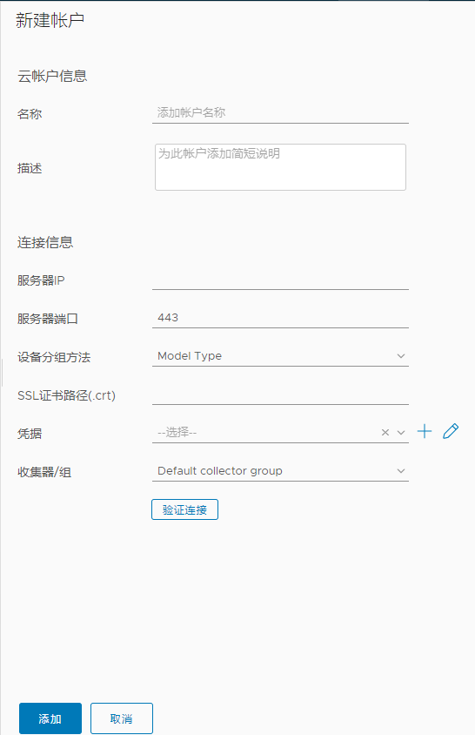

            - 在界面中输入以下参数。
- 名称：自定义名称，用于识别不同的FusionDirector。
- 描述：（可选）自定义描述，用于补充说明FusionDirector实例。
- 服务器IP：输入FusionDirector IP地址。
- 服务器端口：输入FusionDirector端口号，默认值为443。
- 设备分组方法：选择服务器的分类模式。
- Model Type：类型视图。
- Group Type：分组视图。
- SSL证书路径(.crt)：（可选）输入证书在vROps系统中的路径。


建议上传SSL证书，否则会存在安全风险，上传证书的方法请参见步骤6-步骤7。
            - （可选）获取证书。
- 进入FusionDirector WebUI界面。
- 单击浏览器地址栏中的“证书错误”。
弹出“证书无效”区域框，如图3-2所示。
              - 证书无效
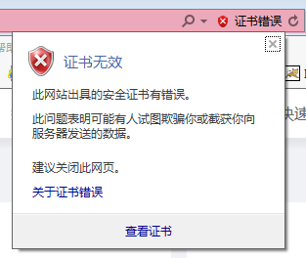

- 单击“查看证书”。
进入“证书”界面。
- 单击“详细信息”。
进入“详细信息”页签，如图3-3所示。
              - 详细信息
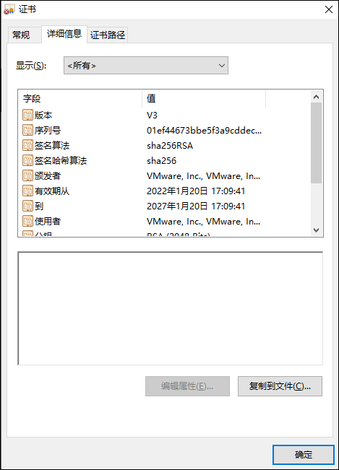

- 单击“复制到文件”。
进入“证书导出向导”界面，如图3-4所示。
              - 证书导出向导
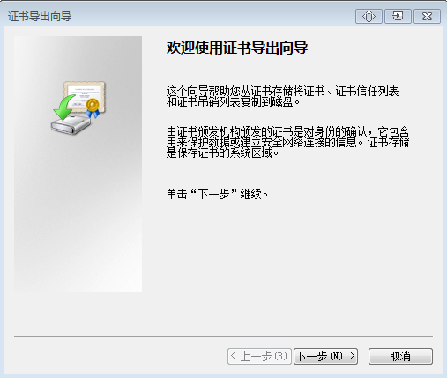

- 单击“下一步”，在“导出文件格式”界面选择“DER 编码二进制 X.509（.CER）”，如图3-5所示。
              - 导出文件格式
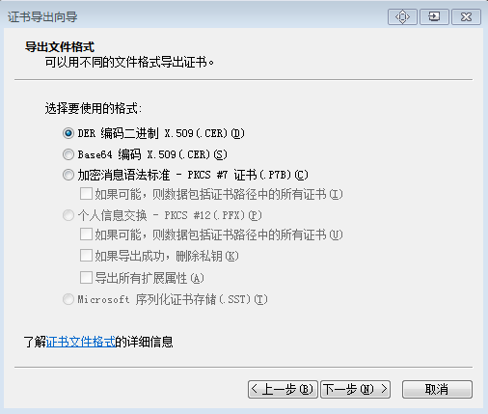

- 单击“下一步”，在“要导出的文件”界面单击“浏览”，选择证书导出路径，并输入证书文件名，如图3-6所示。
              - 服务证书
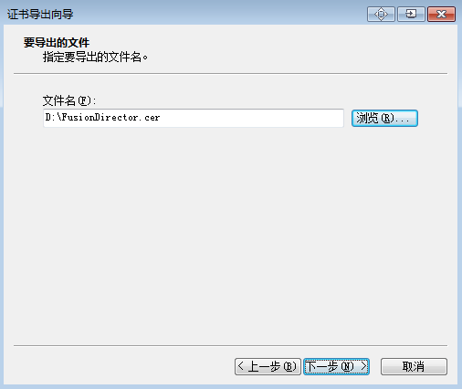

- 单击“下一步 > 完成”，完成证书的导出。
            - （可选）将证书文件导入到vROps系统的后台。
- 配置vROps系统SSH访问权限。
  - 进入vROps后台，如图3-7所示。
              - vROps后台
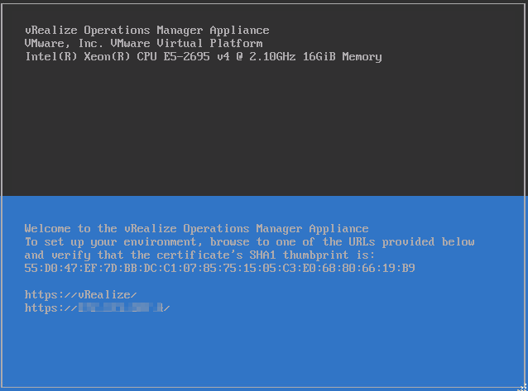

  - 按“Alt+F1”，输入用户名和密码登录vROps系统，如图3-8所示。

- 用户名为root，初始密码为空。
- 首次登录需修改初始密码，按Enter键，输入旧密码、新密码和确认密码。新密码必须包含大小写字母、数字或特殊字符。
              - 登录vROps系统
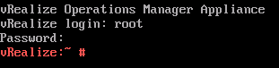

  - 执行vi /etc/ssh/sshd_config命令编辑“sshd_config”配置文件。
将文件中的“MaxSession”值修改为“20”，“AllowTcpForwarding”值修改为“yes”。
  - 执行service sshd start命令启动SSHD服务。
  - 执行chkconfig sshd on命令设置开机启动SSHD服务。
  - 执行service vmware-vcops-firewall stop命令关闭防火墙。
  - 执行chkconfig vmware-vcops-firewall off命令设置开机关闭防火墙。
- 将证书文件通过SSH工具上传至“/usr/lib/vmware-vcops/user/plugins/inbound”路径下。
- 在步骤5中输入SSL证书路径“/usr/lib/vmware-vcops/user/plugins/inbound/FusionDirector.crt”。
            - 在“凭据”栏，单击“”。
弹出“管理凭据”对话框，如图3-9所示。
              - 管理凭据
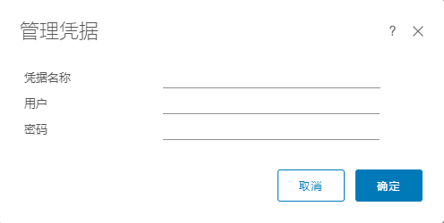

            - 输入以下参数，单击“确定”。
- 凭据名称：自定义名称，用于识别不同的凭据。
- 用户：待添加的FusionDirector用于访问Redfish接口的用户名，默认用户名为“rootRedfish”。
- 密码：待添加的FusionDirector用于访问Redfish接口的用户密码，默认密码为“Machine@123”。
            - 单击“验证连接”。
若测试成功，则会弹出测试连接成功对话框，如图3-10所示，单击“确定”；若测试失败，则会出现失败原因，请参考提示修改FusionDirector信息。
              - 测试连接成功
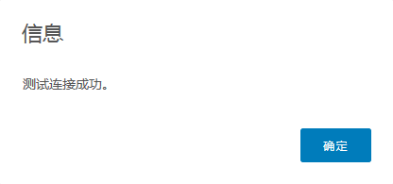

            - 单击“添加”。
完成FusionDirector的添加。
在“其他帐户”界面，可查看添加的FusionDirector，如图3-11所示。
              - 查看添加的帐户
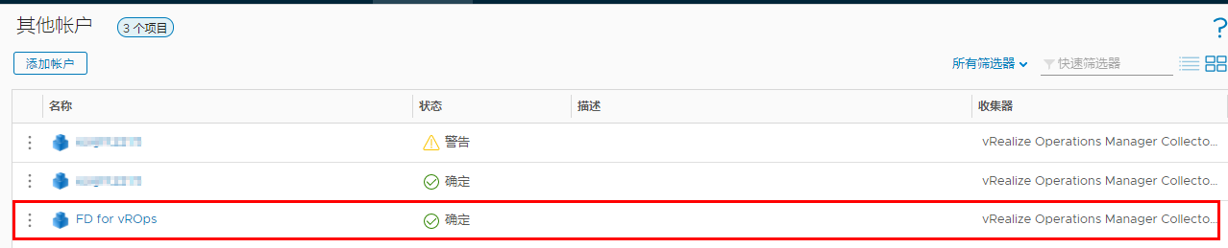

----结束

修改FusionDirector
            - 在vRealize Operations Manager WebUI中，选择“系统管理”。
进入“系统管理”界面。
            - 在左侧导航树中，选择“其他帐户”。
进入“其他帐户”界面，如图3-12所示。
              - 其他帐户界面
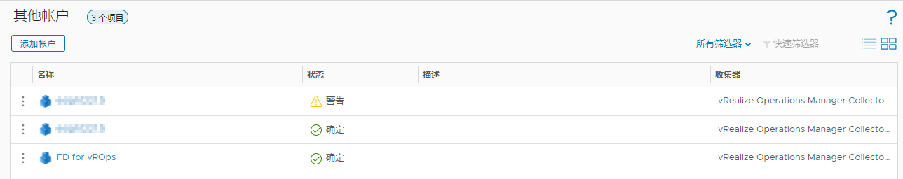

            - 单击需要修改的FusionDirector名称，如“FD for vROps”。
进入FusionDirector信息界面，如图3-13所示。
              - FusionDirector信息界面
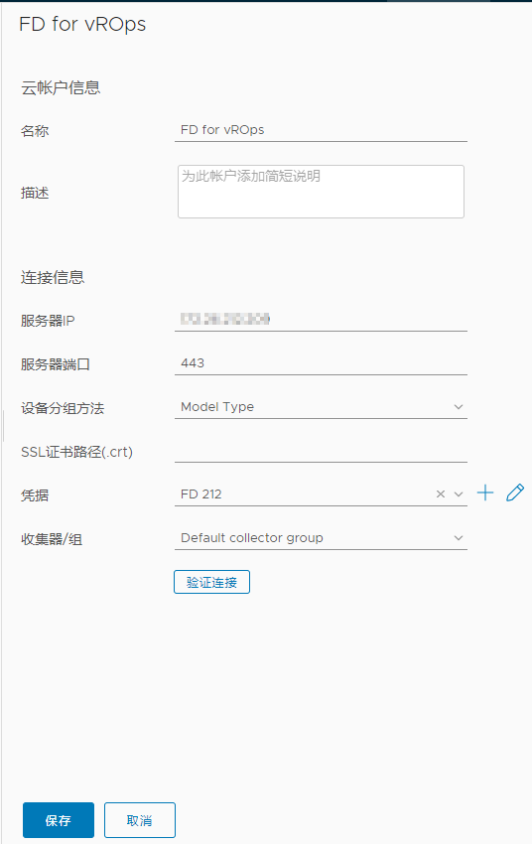

            - 根据需要修改以下参数。
- 名称：修改自定义名称，用于识别不同的FusionDirector。
- 描述：（可选）修改自定义描述，用于补充说明FusionDirector实例。
- 服务器IP：修改FusionDirector IP地址。
- 服务器端口：修改FusionDirector端口号，默认值为443。
- 设备分组方法：选择服务器的分类模式。
- Model Type：类型视图
- Group Type：分组视图
- SSL证书路径(.crt)：（可选）修改证书在vROps系统中的路径。
- 凭据：单击“”，修改凭据名称、用户和密码。
在FusionDirector实例接入后，若修改了FusionDirector端口号、用户名或密码，需及时将修改后的端口号、用户名或密码同步到vRealize Operations Manager系统中，否则将影响系统对服务器的管理。
            - 确认是否修改了“连接信息”区域里的信息。
- 是：单击“验证连接”。
若测试成功，则会弹出测试连接成功对话框，单击“确定”；若测试失败，则会出现失败原因，请参考提示修改FusionDirector信息。
- 否：直接执行步骤6。
            - 单击“保存”。
返回“其他帐户”界面，查看修改后的FusionDirector信息。
----结束

删除FusionDirector
            - 在vRealize Operations Manager WebUI中，选择“系统管理”。
进入“系统管理”界面。
            - 在左侧导航树中，选择“其他帐户”。
进入“其他帐户”界面，如图3-14所示。
              - 其他帐户界面

            - 单击要删除的FusionDirector实例名称前面的“”。
弹出操作选择列表。
            - 单击“删除”。
弹出删除帐户确认对话框，如图3-15所示。
              - 删除帐户确认对话框
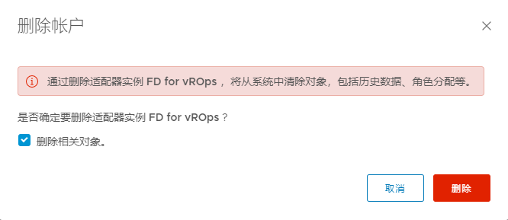

            - 默认勾选“删除相关对象”，单击“删除”。
完成FusionDirector实例的删除。
----结束

查询服务器信息
4.1 查询服务器列表
4.2 查询部件信息
4.3 查询部件组信息
4.4 查询服务器信息
4.5 查询服务器类型信息
4.6 查询FusionDirector信息

查询服务器列表
            - 在vRealize Operations Manager WebUI中，选择“环境”。
进入“环境”界面。
            - 在左侧导航树中，选择“XFUSION FusionDirector Management Pack > 超聚变服务器”。
进入“超聚变服务器”界面。
            - 在左侧导航树中，查看所有服务器列表，如图 超聚变服务器（Model Type）和图 超聚变服务器（Group Type）所示。
              - 超聚变服务器（Model Type）
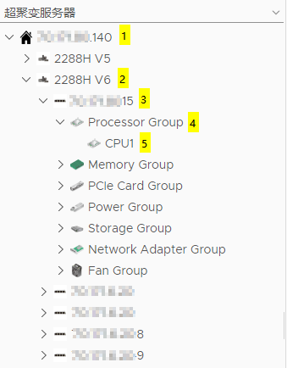

- 1：FusionDirector IP地址。
- 2：服务器型号。
- 3：服务器标签和iBMC IP地址，当服务器没有设置标签时仅显示iBMC IP地址，设置服务器标签的操作请参考《FusionDirector 操作指南》。
- 4：部件组。
- 5：单个部件。
              - 超聚变服务器（Group Type）
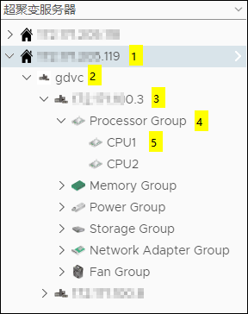

- 1：FusionDirector IP地址。
- 2：服务器分组名称，可在FusionDirector中设置，详情请参考《FusionDirector 操作指南》。
- 3：服务器标签和iBMC IP地址，当服务器没有设置标签时仅显示iBMC IP地址，设置服务器标签的操作请参考《FusionDirector 操作指南》。
- 4：部件类型。
- 5：单个部件。
----结束

查询部件信息
            - 在vRealize Operations Manager WebUI中，选择“环境”。
进入“环境”界面。
            - 在左侧导航树中，选择“XFUSION FusionDirector Management Pack > 超聚变服务器”。
进入“超聚变服务器”界面。
            - 选择“FusionDirector IP地址 > 服务器型号 （服务器分组）> 服务器 > 部件组 > 部件”，如图4-3所示。
              - 部件信息
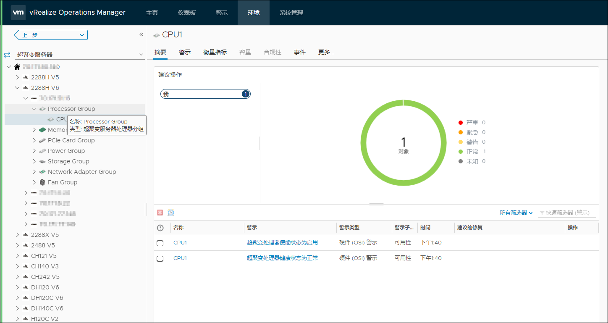

            - 查看部件摘要信息。
- 单击“摘要”页签。
进入“摘要”页面。
- 在建议操作区域查看该部件的运行状况和告警信息，如图4-4所示。
              - 查看摘要信息
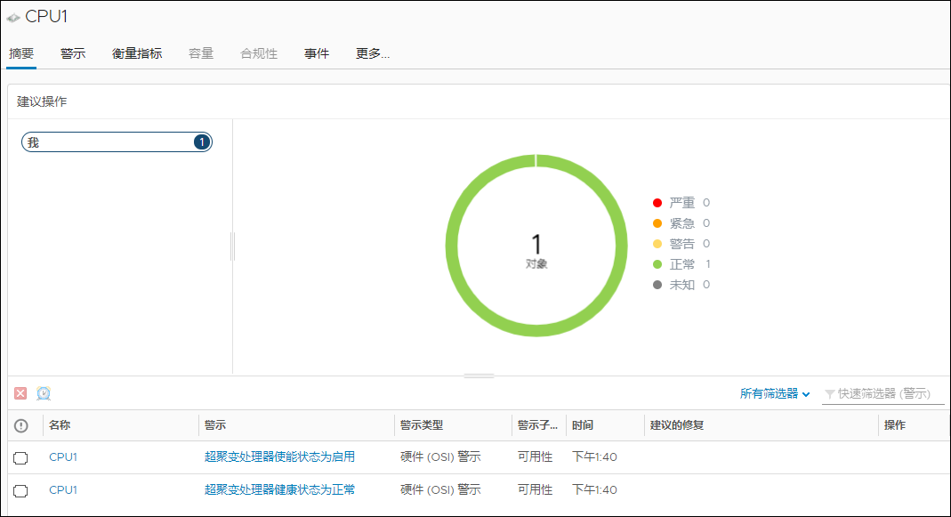

            - 查看部件警示信息。
- 单击“警示”页签。
进入“警示”页面。
- 选择分组依据，如“对象类型”。
- 单击“”展开警示列表。
- 单击任意一个警示名称，查看该警示的详细信息。
              - 查看警示信息
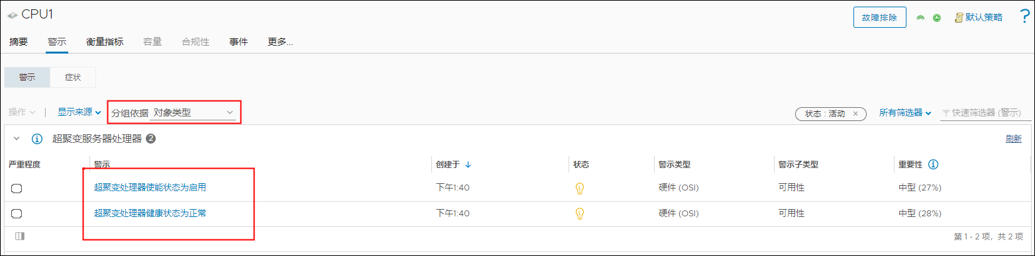

            - 查看部件实时状态曲线图。
- 单击“衡量指标”。
进入“衡量指标”页签。
              - 衡量指标页签
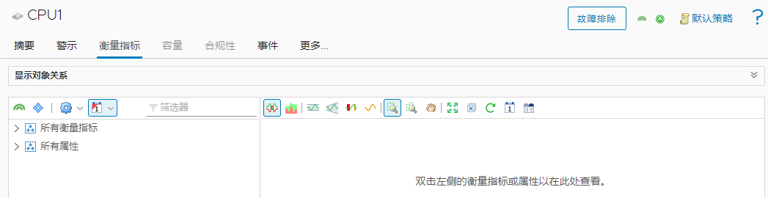

- 单击“”展开“所有衡量指标”/“所有属性”下的信息列表。
- 双击需要查看的实时状态信息，如双击“健康状态”，如图4-7所示。
在右侧区域可查看实时状态曲线图。
              - 查看实时状态曲线图
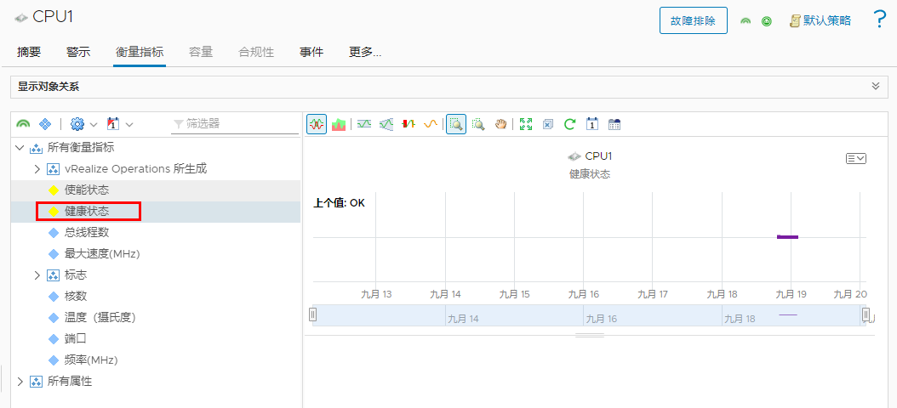

            - 查看部件视图的详细信息。
- 单击“更多... > 详细信息”。
进入“详细信息”界面。
- 勾选视图名称。
- 查看对应视图的详细信息。
              - 查看视图的详细信息
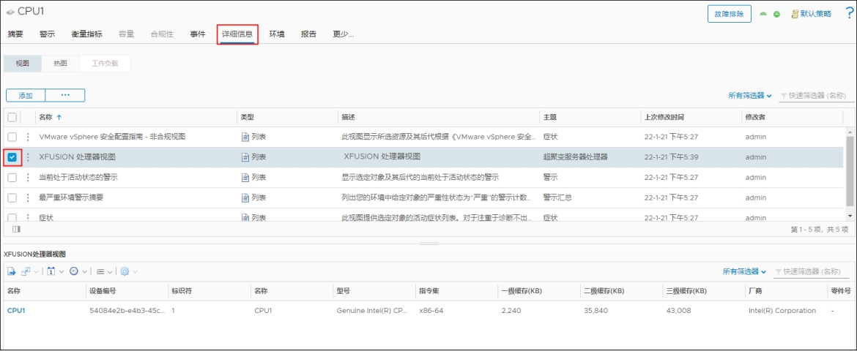

----结束

查询部件组信息
            - 在vRealize Operations Manager WebUI中，选择“环境”。
进入“环境”界面。
            - 在左侧导航树中，选择“XFUSION FusionDirector Management Pack > 超聚变服务器”。
进入“超聚变服务器”界面。
            - 选择“FusionDirector IP地址 > 服务器型号（服务器分组） > 服务器 > 部件组”，如图4-9所示。
              - 部件组信息
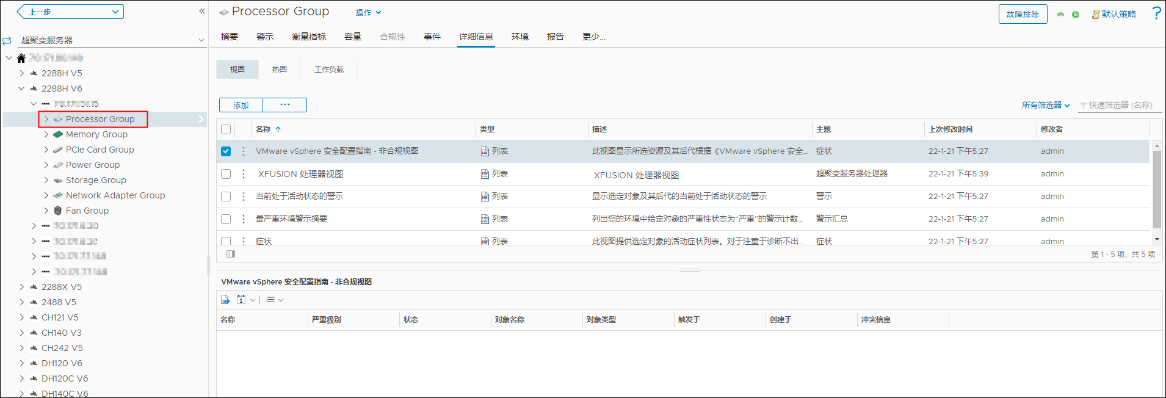

            - 参考4.2 查询部件信息查看该部件组下所有部件的摘要、警示和详细信息以及实时状态曲线图。
----结束

查询服务器信息
            - 在vRealize Operations Manager WebUI中，选择“环境”。
进入“环境”界面。
            - 在左侧导航树中，选择“XFUSION FusionDirector Management Pack > 超聚变服务器”。
进入“超聚变服务器”界面。
            - 选择“FusionDirector IP地址 > 服务器型号（服务器分组） > 服务器”，如图4-10所示。
              - 服务器信息
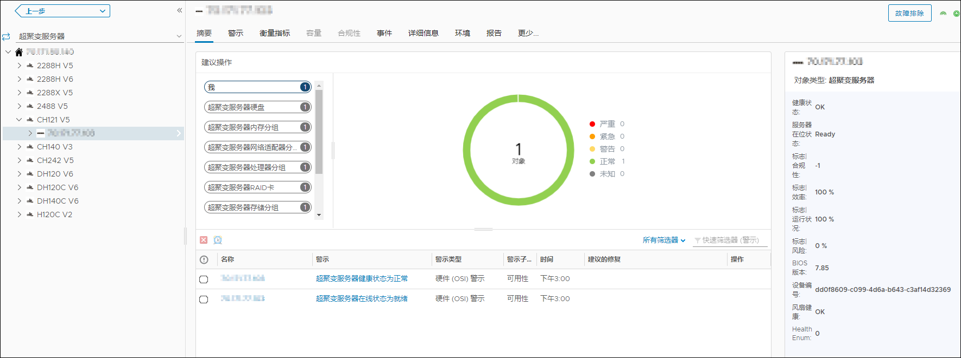

            - 参考4.2 查询部件信息查看该服务器下所有部件的摘要、警示和详细信息以及实时状态曲线图。
----结束

查询服务器类型信息
            - 在vRealize Operations Manager WebUI中，选择“环境”。
进入“环境”界面。
            - 在左侧导航树中，选择“XFUSION FusionDirector Management Pack > 超聚变服务器”。
进入“超聚变服务器”界面。
            - 选择“FusionDirector IP地址 > 服务器型号（服务器分组）”，如图4-11所示。
              - 服务器型号信息
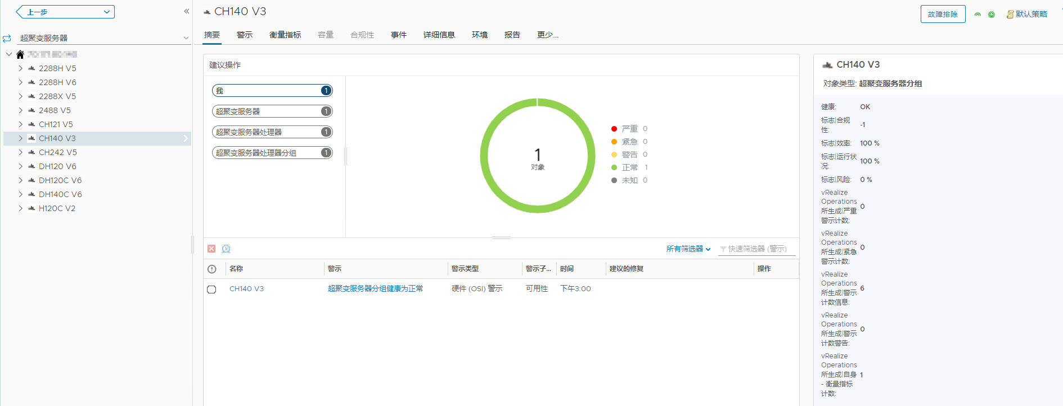

            - 参考4.2 查询部件信息查看该类型服务器下所有部件的摘要、警示和详细信息以及实时状态曲线图。
----结束

查询FusionDirector信息
            - 在vRealize Operations Manager WebUI中，选择“环境”。
进入“环境”界面。
            - 在左侧导航树中，选择“XFUSION FusionDirector Management Pack > 超聚变服务器”。
进入“超聚变服务器”界面。
            - 选择“FusionDirector IP地址”，如图4-12所示。
              - FusionDirector信息
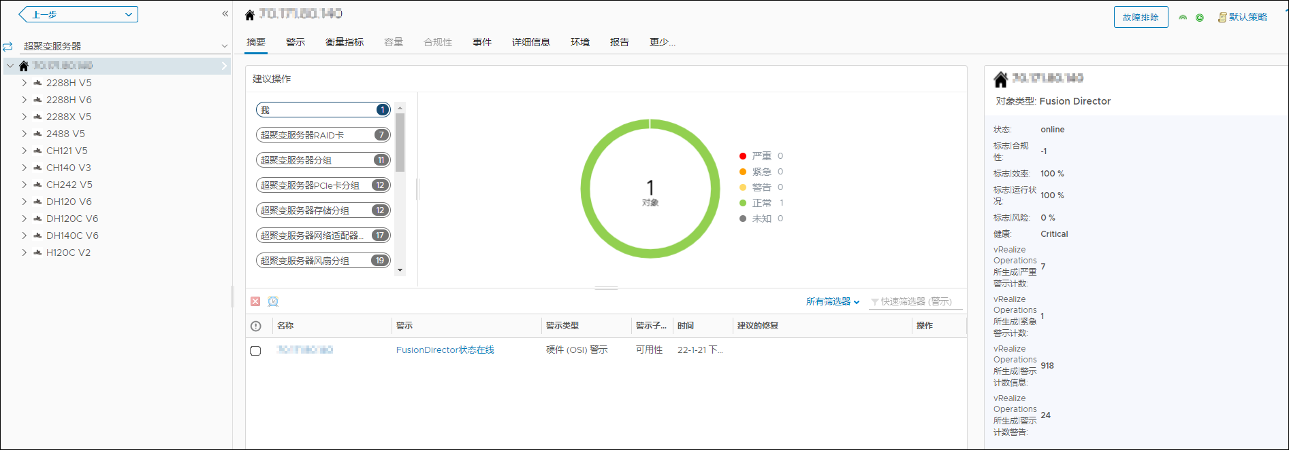

            - 参考4.2 查询部件信息查看该FusionDirector下所有部件的摘要、警示和详细信息以及实时状态曲线图。
----结束

查询机框信息
5.1 查询机框列表
5.2 查询部件信息
5.3 查询部件组信息
5.4 查询机框信息
5.5 查询FusionDirector信息

查询机框列表
            - 在vRealize Operations Manager WebUI中，选择“环境”。
进入“环境”界面。
            - 在左侧导航树中，选择“XFUSION FusionDirector Management Pack > 超聚变机框”。
进入“超聚变机框”界面。
            - 在左侧导航树中，查看所有机框列表，如图 超聚变机框所示。
              - 超聚变机框
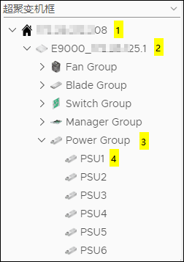

- 1：FusionDirector IP地址。
- 2：机框名称和iBMC IP地址。
- 3：部件组。
- 4：单个部件。
----结束

查询部件信息
            - 在vRealize Operations Manager WebUI中，选择“环境”。
进入“环境”界面。
            - 在左侧导航树中，选择“XFUSION FusionDirector Management Pack > 超聚变机框”。
进入“超聚变机框”界面。
            - 选择“FusionDirector IP地址 > 机框 > 部件组 > 部件”，如图5-2所示。
              - 部件信息
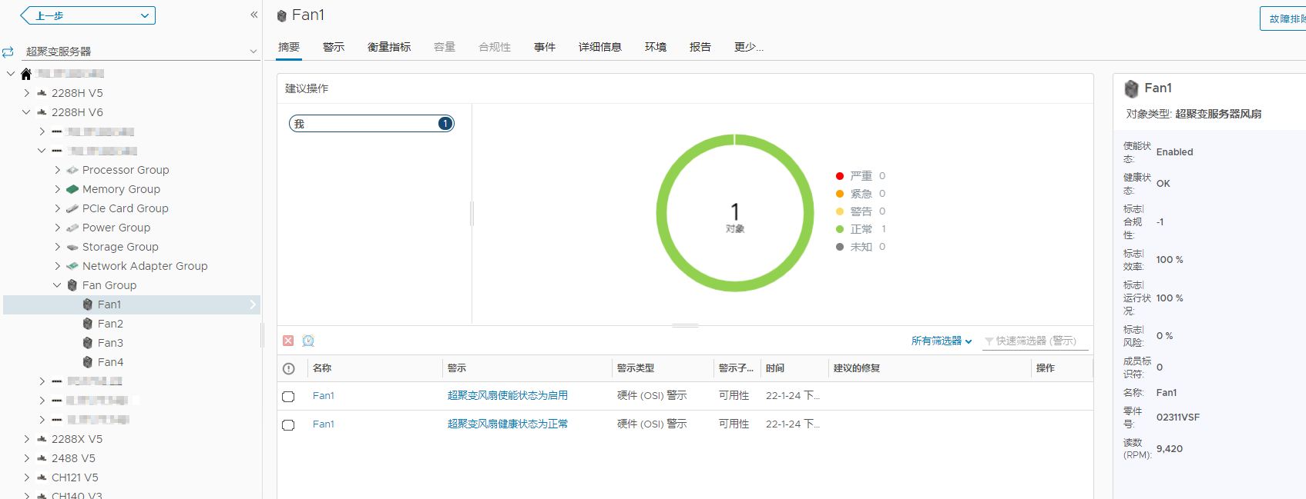

            - 查看部件摘要信息。
- 单击“摘要”页签。
进入“摘要”页面。
- 在建议操作区域查看该部件的运行状况和告警信息，如图5-3所示。
              - 查看摘要信息
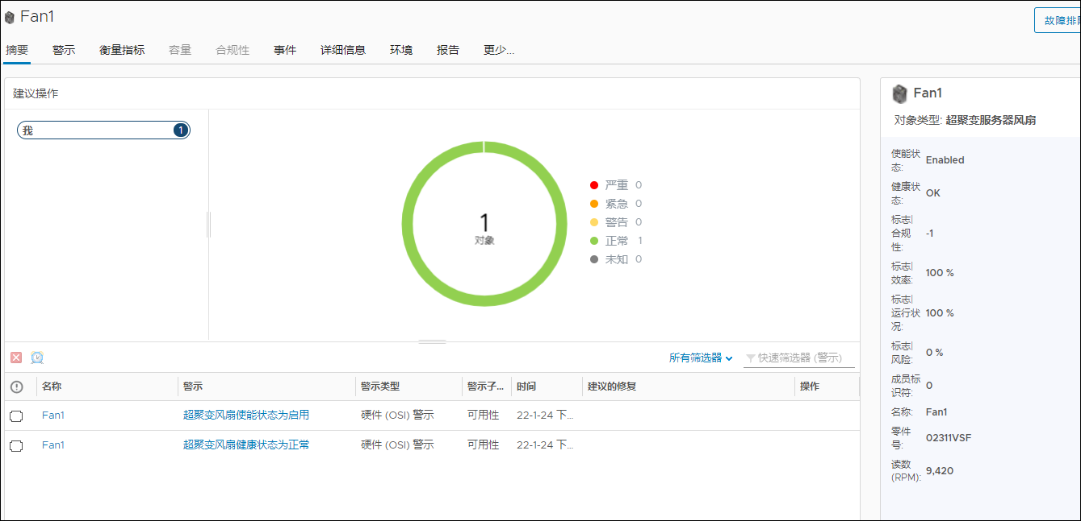

            - 查看部件警示信息。
- 单击“警示”页签。
进入“警示”页面。
- 选择分组依据，如“对象类型”。
- 单击“”展开警示列表。
- 单击任意一个警示名称，查看该警示的详细信息。
              - 查看警示信息
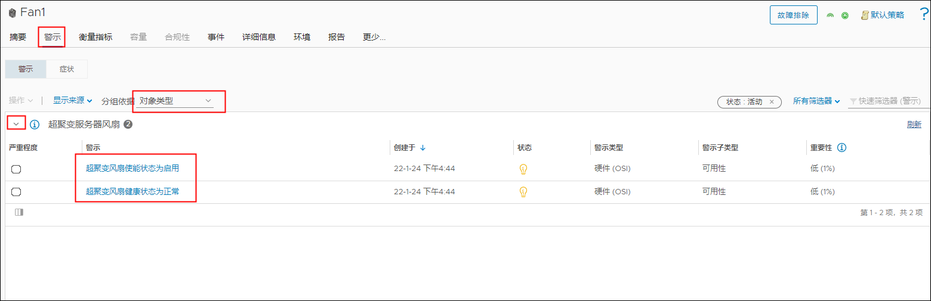

            - 查看部件实时状态曲线图。
- 单击“衡量指标”。
进入“衡量指标”页签。
              - 衡量指标页签
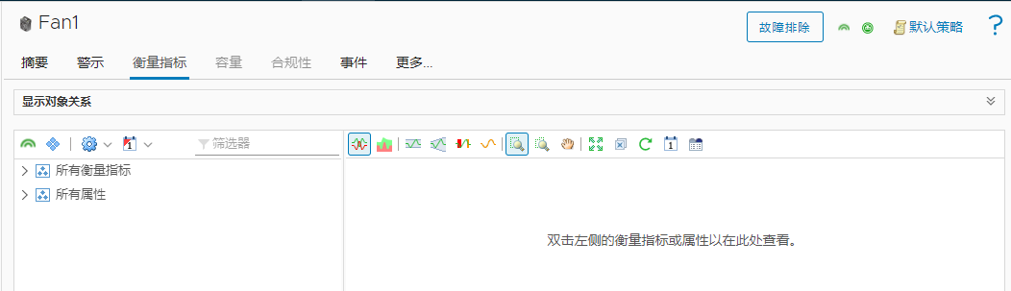

- 单击“”展开“所有衡量指标”/“所有属性”下的信息列表。
- 双击需要查看的实时状态信息，如双击“健康状态”，如图5-6所示。
在右侧区域可查看实时状态曲线图。
              - 查看实时状态曲线图
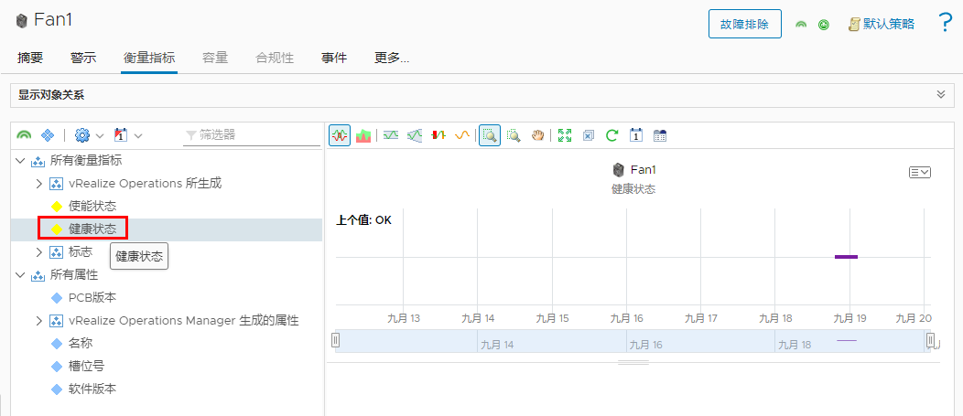

            - 查看部件视图的详细信息。
- 单击“更多... > 详细信息”。
进入“详细信息”界面。
- 勾选视图名称。
- 查看对应视图的详细信息。
              - 查看视图的详细信息
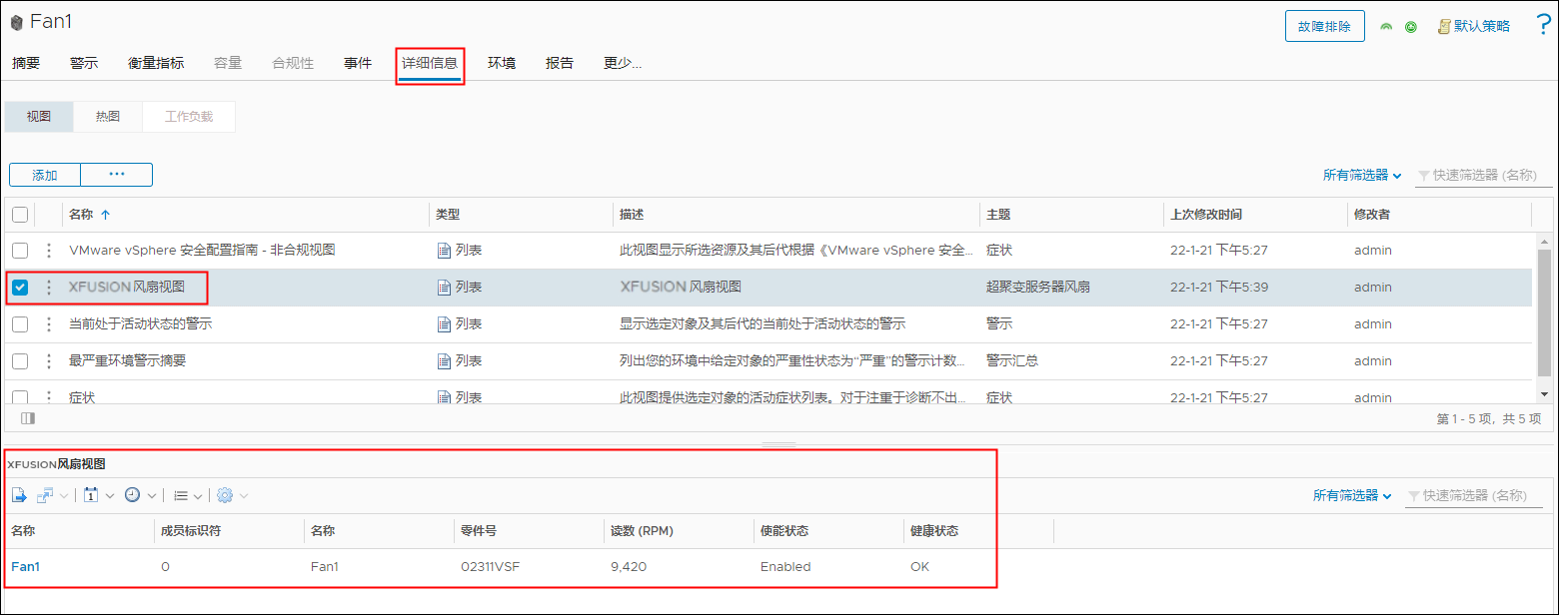

----结束

查询部件组信息
            - 在vRealize Operations Manager WebUI中，选择“环境”。
进入“环境”界面。
            - 在左侧导航树中，选择“XFUSION FusionDirector Management Pack > 超聚变机框”。
进入“超聚变机框”界面。
            - 选择“FusionDirector IP地址 > 机框 > 部件组”，如图5-8所示。
              - 部件组信息
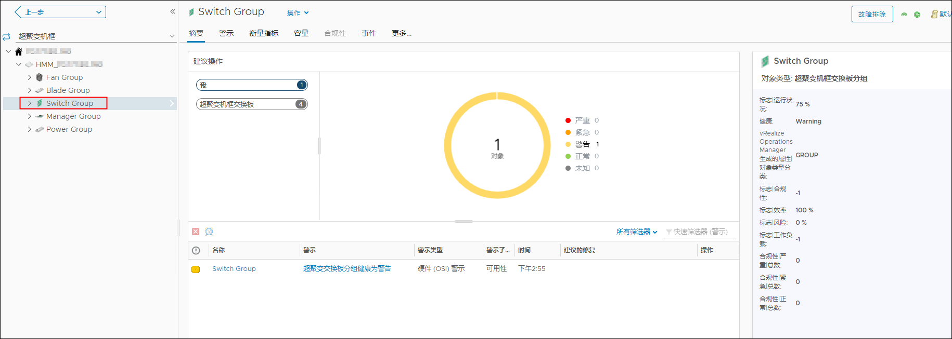

            - 参考5.2 查询部件信息查看该部件组下所有部件的摘要、警示和详细信息以及实时状态曲线图。
----结束

查询机框信息
            - 在vRealize Operations Manager WebUI中，选择“环境”。
进入“环境”界面。
            - 在左侧导航树中，选择“XFUSION FusionDirector Management Pack > 超聚变机框”。
进入“超聚变机框”界面。
            - 选择“FusionDirector IP地址 > 机框”，如图5-9所示。
              - 机框信息
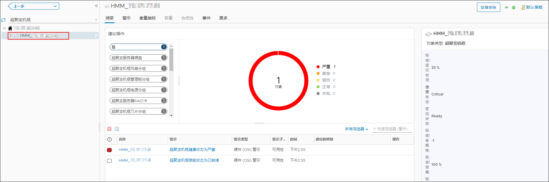

            - 参考5.2 查询部件信息查看该机框下所有部件的摘要、警示和详细信息以及实时状态曲线图。
----结束

查询FusionDirector信息
            - 在vRealize Operations Manager WebUI中，选择“环境”。
进入“环境”界面。
            - 在左侧导航树中，选择“XFUSION FusionDirector Management Pack > 超聚变机框”。
进入“超聚变机框”界面。
            - 选择“FusionDirector IP地址”，如图5-10所示。
              - FusionDirector信息
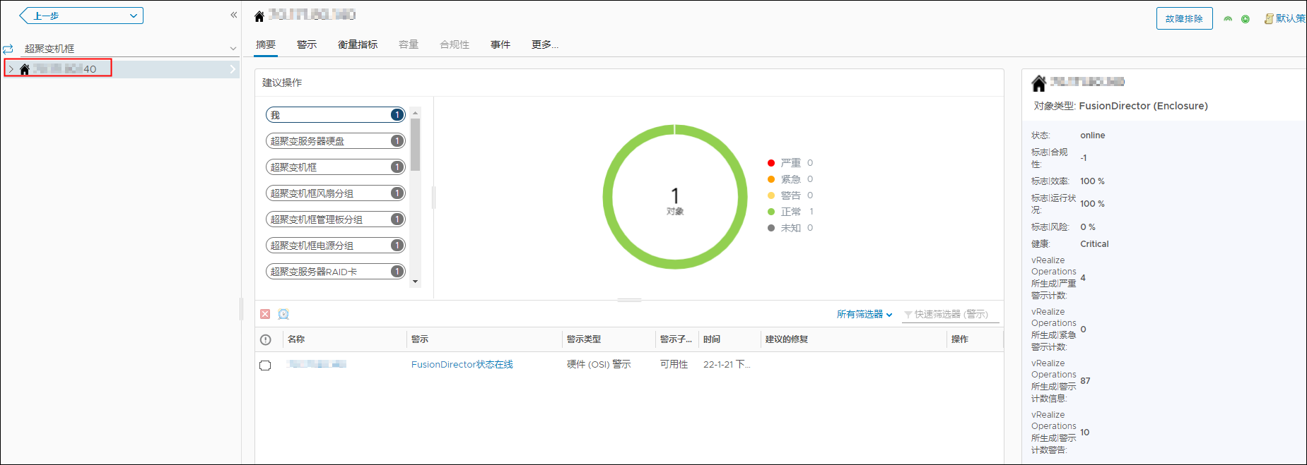

            - 参考5.2 查询部件信息查看该FusionDirector下所有部件的摘要、警示和详细信息以及实时状态曲线图。
----结束

查询仪表板信息
6.1 查询FusionDirector总体仪表板信息
6.2 查询服务器总体仪表板信息
6.3 查询XFUSION服务器详细仪表板信息
6.4 查询XFUSION机框总体仪表板信息
6.5 查询XFUSION机框详细仪表板信息

查询FusionDirector总体仪表板信息
            - 在vRealize Operations Manager WebUI中，选择“仪表板”。
进入“仪表板”界面。
            - 在左侧导航树中，选择“仪表板 > FusionDirector总体仪表板”。
进入“FusionDirector总体仪表板”界面。
可以查看FusionDirector的“名称”、“适配器类型”、“对象类型”、“策略”、“收集状况”、“收集状态”、“Server IP”、“Port”、“State”、“FusionDirector Version”和“Classify Method”，如图6-1所示。
              - FusionDirector总体仪表板
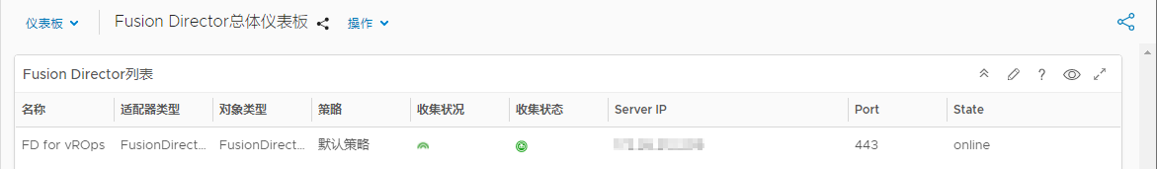

----结束

查询服务器总体仪表板信息
            - 在vRealize Operations Manager WebUI中，选择“仪表板”。
进入“仪表板”界面。
            - 在左侧导航树中，选择“仪表板 > XFUSION服务器总体仪表板”。
进入“XFUSION服务器总体仪表板”界面。
可以查看以下信息，如图6-2所示。
- 服务器环境状况
- 服务器最新告警
- 功耗最高服务器
- 入口温度最高服务器
- 平均转速比最高服务器
- 选择上面对象查看功耗趋势
- 选择上面对象查看温度趋势
- 选择上面对象查看风扇转速比趋势
              - XFUSION服务器总体仪表板
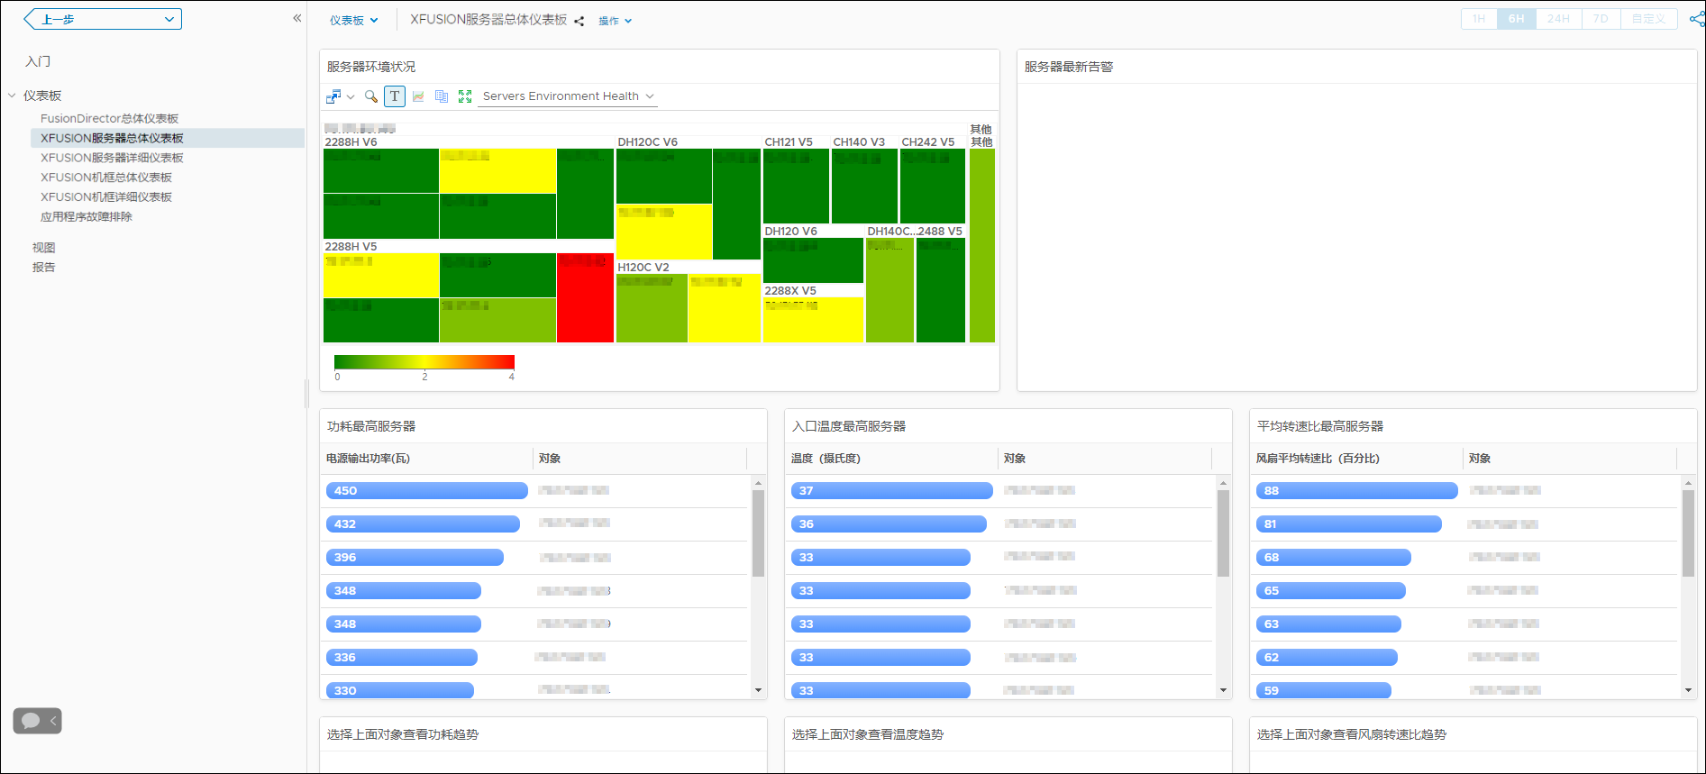

            - 在“服务器环境状况”区域选择任意一个服务器，可以在“服务器最新告警”区域查看该服务器的最新告警，如图6-3所示。
              - 服务器最新告警
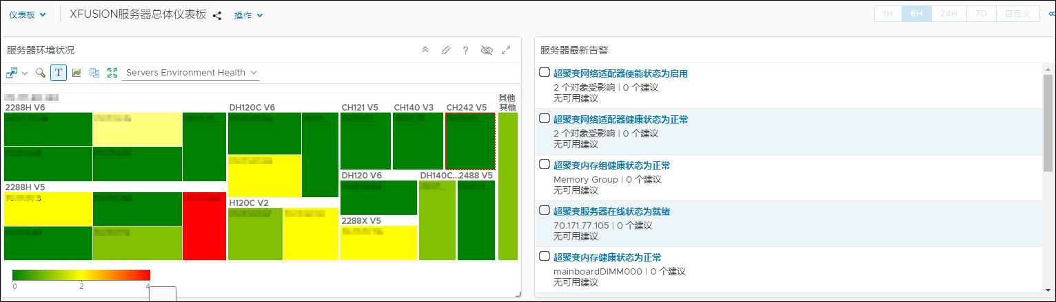

            - 在“功耗最高服务器”区域选择不同的服务器，可以在“选择上面对象查看功耗趋势”区域查看这些服务器的功耗趋势图，如图6-4所示。
              - 功耗趋势图
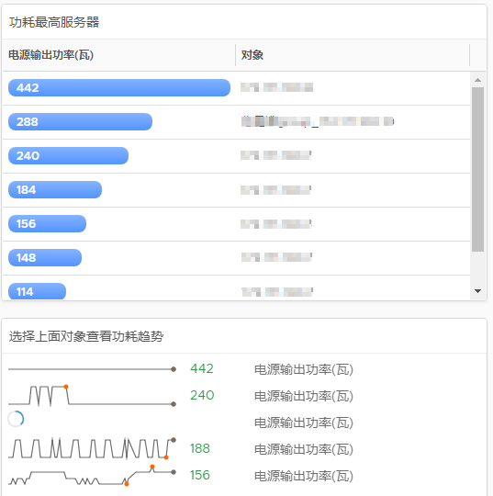

            - 在“入口温度最高服务器”区域选择不同的服务器，可以在“选择上面对象查看温度趋势”区域查看这些服务器的温度趋势图，如图6-5所示。
              - 温度趋势图
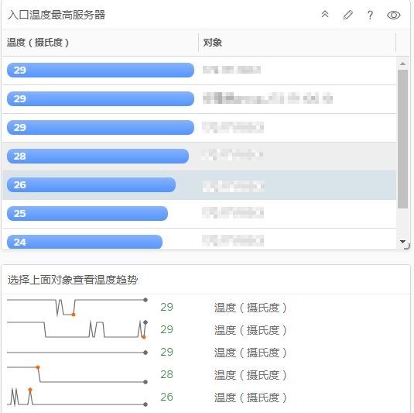

            - 在“平均转速比最高服务器”区域选择不同的服务器，可以在“选择上面对象查看风扇转速比趋势”区域查看这些服务器的风扇转速比趋势图，如图6-6所示。
              - 风扇转速比趋势图
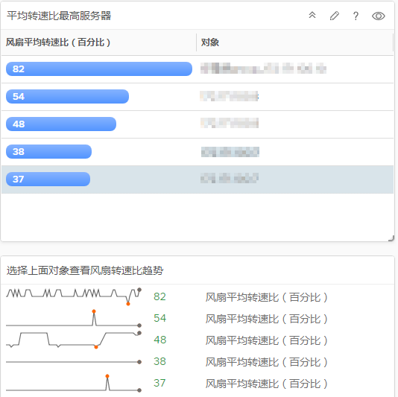

----结束

查询XFUSION服务器详细仪表板信息
            - 在vRealize Operations Manager WebUI中，选择“仪表板”。
进入“仪表板”界面。
            - 在左侧导航树中，选择“仪表板 > XFUSION服务器详细仪表板”。
进入“XFUSION服务器详细仪表板”界面。
            - 在“服务器列表”区域，选择需要查看的服务器。
可以查看以下信息，如图6-7所示。
- 对象关系
- 最新告警
- 服务器功耗图表
              - XFUSION服务器详细仪表板
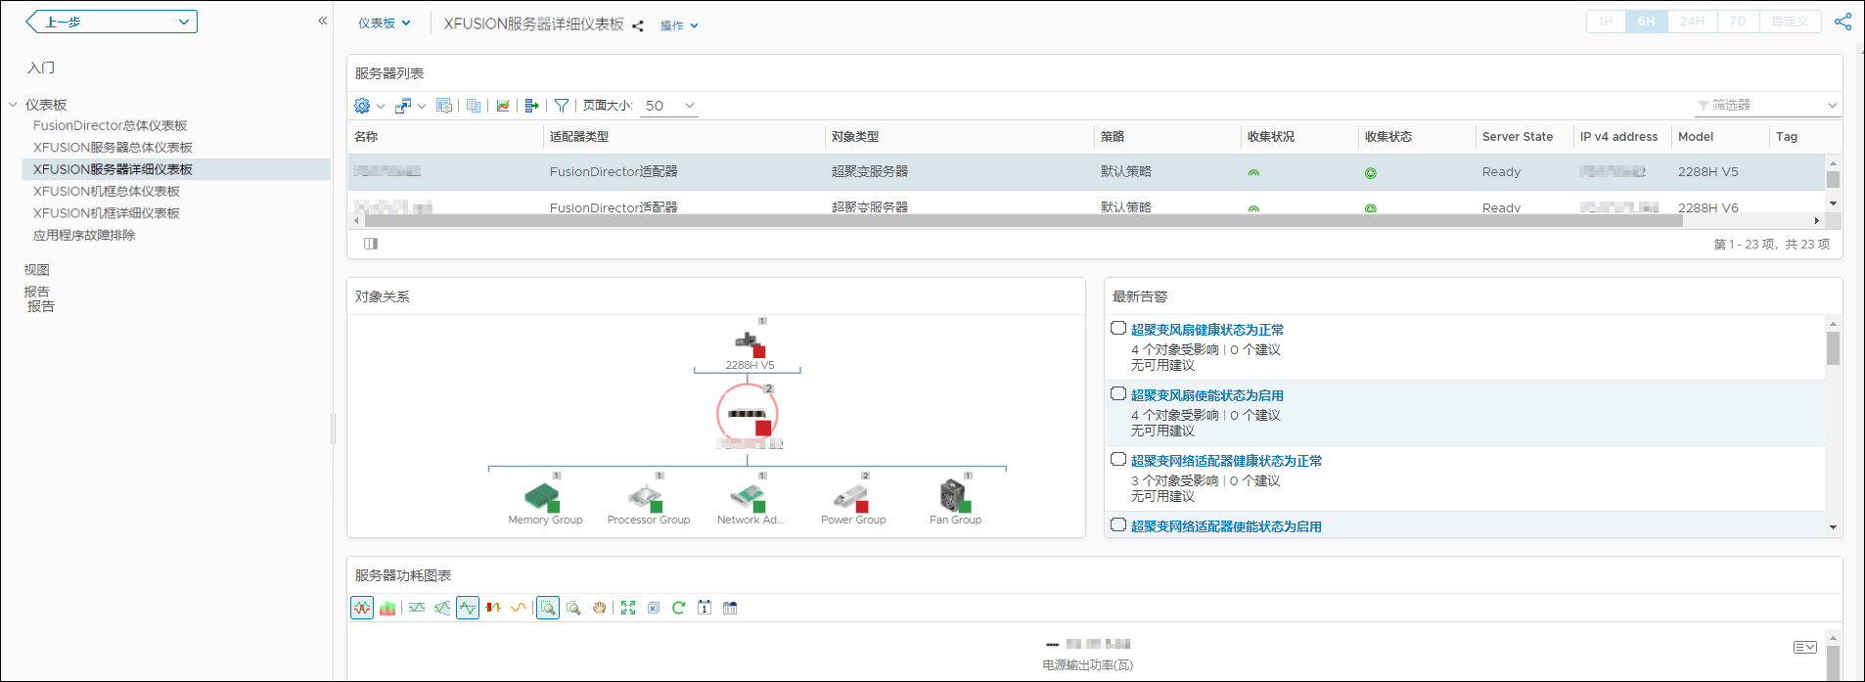

            - 在“对象关系”区域显示服务器的拓扑结构，单击任意一个服务器或部件可以查看该服务器或部件的警示和详细信息，如图6-8所示。
              - 对象关系
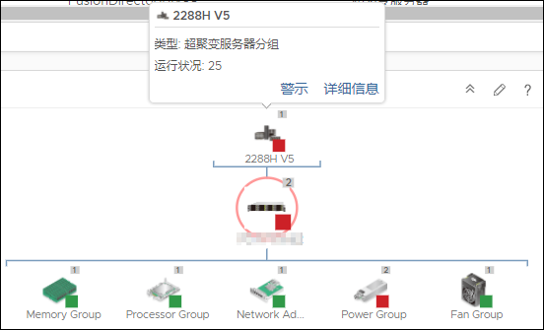

----结束

查询XFUSION机框总体仪表板信息
            - 在vRealize Operations Manager WebUI中，选择“仪表板”。
进入“仪表板”界面。
            - 在左侧导航树中，选择“仪表板 > XFUSION机框总体仪表板”。
进入“XFUSION机框总体仪表板”界面。
可以查看以下信息，如图6-9所示。
- 机框环境状况
- 机框最新告警
              - XFUSION机框总体仪表板
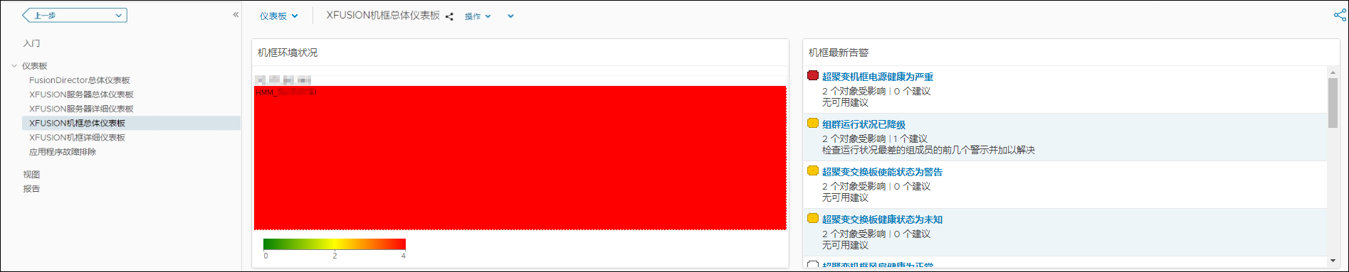

----结束

查询XFUSION机框详细仪表板信息
            - 在vRealize Operations Manager WebUI中，选择“仪表板”。
进入“仪表板”界面。
            - 在左侧导航树中，选择“仪表板 > XFUSION机框详细仪表板”。
进入“XFUSION机框详细仪表板”界面。
            - 在“机框列表”区域，选择需要查看的机框。
可以查看以下信息，如图6-10所示。
- 最新告警
- 对象关系
              - XFUSION机框详细仪表板
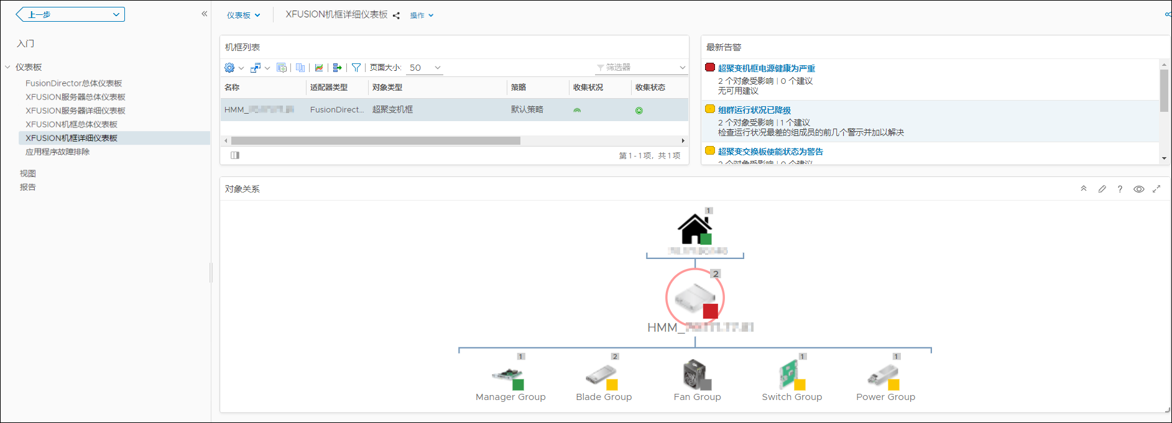

            - 在“对象关系”区域显示机框的拓扑结构，单击任意一个机框或部件可以查看该机框或部件的警示和详细信息，如图6-11所示。
              - 对象关系
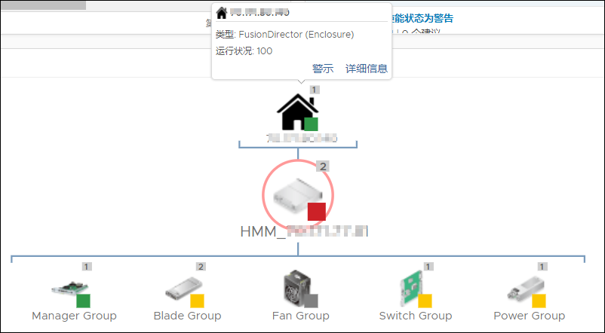

----结束

定位警示信息
            - 在vRealize Operations Manager WebUI中，选择“警示”。
进入“警示”界面。
            - 在左侧导航树中，选择“触发的警示”。
进入“触发的警示”界面。
            - 在“分组依据”中选择“对象类型”。
            - 在需要定位告警部件的告警栏，单击“”展开列表，单击触发对象，如图7-1所示。

触发对象只能选择部件，不能选择部件组，否则无法定位到告警服务器。
              - 所有警示
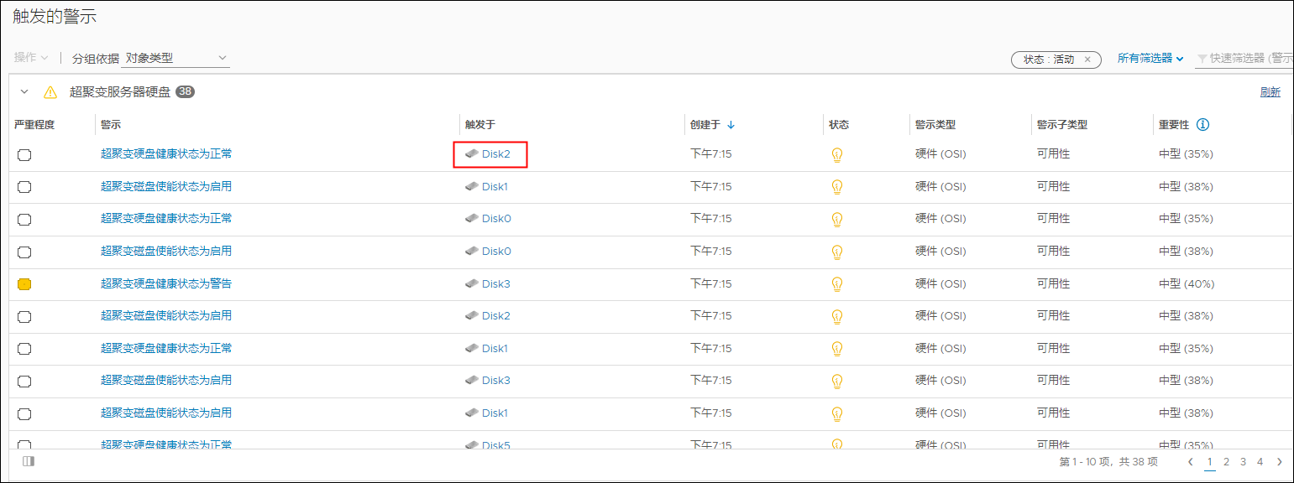

进入触发对象信息界面，如图7-2所示。
              - 触发对象
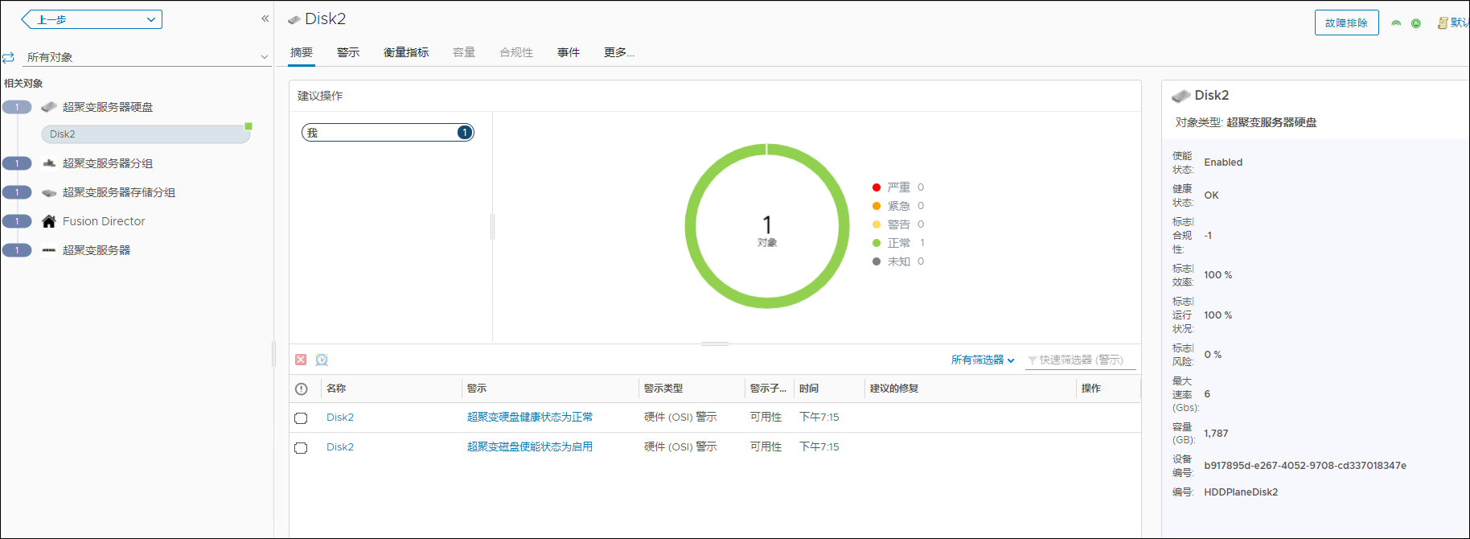

            - 单击左侧导航树中的相关对象（如“超聚变服务器分组”、“超聚变服务器”）查看触发对象所属的服务器。
----结束

查询vROps插件版本
            - 在vRealize Operations Manager WebUI中，选择“系统管理”。
进入“系统管理”界面。
            - 在左侧导航树中，选择“存储库”。
进入“存储库”界面。
            - 查看vROps插件当前版本，如图8-1所示。
              - 查看插件版本
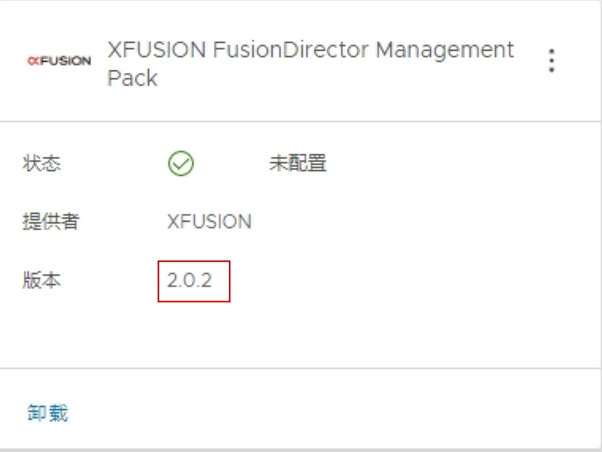

----结束
- 获取技术支持
如果在设备维护或故障处理过程中，遇到难以确定或难以解决的问题，通过文档的指导仍然不能解决，请通过如下方式获取技术支持：
- 联系客户服务中心。
- 客户服务电话：400-009-8999
- 客户服务邮箱：support@xfusion.com
- 联系技术支持人员。
- 通讯矩阵
源设备 | 源IP | 源端口 | 目的设备 | 目的IP | 目的端口（侦听） | 协议 | 端口说明 | 侦听端口是否可更改 | 认证方式 | 加密方式
vRops所属设备 | vRops所属设备IP | 随机端口 | FusionDirector所属设备 | FusionDirector所属设备IP | 443 | TCP | HTTPS(Web)  HTTPS标准协议端口，默认开启。  插件作为客户端访问FusionDirector服务。 | 否 | Token认证 | TLS
客户端 | 客户端IP | 随机端口 | vRops所属设备 | vRops所属设备IP | 44300-44399  说明：端口号限制范围是44300-44399。 | TCP | 插件接收FusionDirector上报事件的端口，默认开启 | 是 | 用户名/密码 | TLS

